
Estado do Tocantins
Poder Legislativo

REQUERIMENTO Nº
EXCELENTÍSSIMO SENHOR PRESIDENTE DA ASSEMBLEIA LEGISLATIVA DO ESTADO DO TOCANTINS
Requer ao Presidente da Assembleia Legislativa do Tocantins o envio de expediente ao Senhor Governador do Estado do Tocantins, solicitando que amplie o alcance do REFIS – Programa de Recuperação de Créditos Fiscais, editado pela MP 17/2021, até o mês de setembro de 2021.

O Deputado que o presente subscreve vem nos termos regimentais desta Augusta Casa de Leis, após anuência do Plenário vem requerer a Vossa Excelência o envio de expediente ao Senhor Governador do Estado do Tocantins, solicitando que amplie o alcance do REFIS – Programa de Recuperação de Créditos Fiscais, editado pela MP 17/2021, até o mês de setembro de 2021.

JUSTIFICATIVA
A ampliação dos meses abrangidos pela MP do REFIS oportunizará ao contribuinte tocantinense a regularização de seus débitos com o poder público, relativo ao que foi o pior período da pandemia no Estado, provocando enormes prejuízos. É uma dilação simples de ser aplicada, considerando-se os meios eletrônicos de controle e cobrança. E que trará enormes benefícios ao contribuinte e também ao próprio Estado.

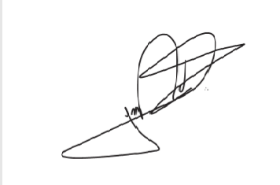
JORGE FREDERICO
Deputado Estadual

